20201126遛娃群师聊孩子肝脾问题和每周末带孩子户外活动
整理：自然美
师:很多孩子脾气不好,都是由于肝脾不和,气色也会变得难看,当你们经过锻炼和喝奇壮壮,随着肝脾的调和，孩子的脾气也会变好,脸色变得明快,五官变舒朗,这点极为重要,孩子的五官很容易改变,比大人容易多了,所以你们要引起足够的重视，把孩子幸福的经脉调顺，孩子就长得宽大漂亮和顺,把孩子胸腑的经脉调顺。
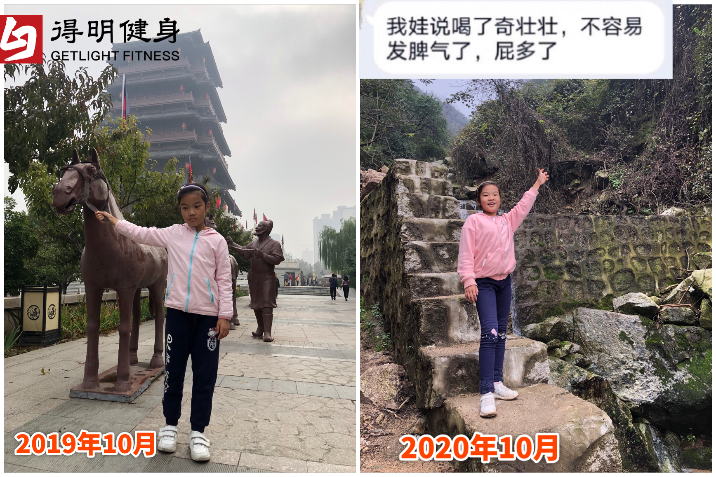
小禾:老师好，这孩子您有印象没？
高真:我记得，刚开始遛娃时，一张臭臭脸，一点不开心的样子，现在变化真大呀。
枫叶子:孩子不喝，一开始要怎么引导呢？还是开始的时候可以武力强迫一下，后面她自己就会主动喝了？
师:变化真大呀。你看这个孩子脸都开花了。
高真:小脸像花一样。
小禾:嗯嗯，老是一副不高兴的样子。
高真:俺家的就是脸色太差了，黑，还带灰，和没洗干净似的，肤色还不均匀，也不知道什么时候能调理过来。
师:@枫叶子威逼利诱相结合。
小禾:老师，孩子左边胳膊，腿上出了不少疹子，右边也有，左边更多点。
师:@高真你家孩子肝堵着呢。整个肝门没开。
龙音璇:老师，我家娃反过来了，刚溜娃的时候不哭脸，现在到幼儿园里把老师哭得专门来投诉他哭脸问题，
高真:老师，要不要用药调调呀。只喝粉粉，劲不够。
师:需要慢慢量变到质变。
枫叶子:@师明白了，谢谢老师。
师:@龙音璇，好事儿，孩子得到了宣泄。
小禾:@枫叶子 哈哈老师回复亲了，我是刚开始给加点得明红糖，味道给弄淡一点，哄一哄就喝了。接受后就去掉红糖，偷偷给加奇真，奇悦和奇猛。
师:关于孩子喜欢喝什么？全在于培养，他熟悉了那个味道，就能接受了，和长期饮用，很多人喝奇猛不习惯，那是因为他从来没有喝过，一直喝外边的破饮料，一旦奇猛喝习惯，就喜欢这个味儿的，外面的破饮料就喝不了了，我说的对吧。
雅雅 :没错。
高真:我以前特喜欢奇真的味道，一股浓浓的焦香味，现在喝就是苦中带点点酸，一点好喝的感觉也没有了。
龙音璇:老师要求我不要再打他屁股了，说已经哭得够厉害了，这个拍打经络可以停一下了。
钰哲:对。
师:我现在和齐萌就感觉味道特别好，刚开始也是不习惯，现在我也喝上瘾了，一天不喝点难受。
小禾:我家孩子慢慢接受奇猛了。
高真:奇猛我一开始就喜欢。
雅雅 :我以前很挑食，现在啥都吃了。现在知道孩子加辅食的时侯就得尽量让她接触各种味道。
师:@雅雅 你这个孩子好养，对啦，各种味道各种东西都得让孩子培养着吃，你看见宠物狗了吗，要是从小吃一种狗粮，那么别的他就吃不了了，一吃就拉稀，肚子胀。
小禾:我也是以前挑食，现在啥都吃。
天津枫叶子-妞妞 女八岁 :@小禾我家的小时候没带好，现在挑食得厉害，慢慢调整吧。
小禾:@枫叶子 慢慢来，我们小的时候就没养好，现在慢慢的变好中，上面那个孩子就是我家的。
枫叶子:羡慕 厉害。
小禾:@师老师，拉稀和挑食有关系吗？我以前吃的很少，每天拉好多不成型。
大树 :挑食是不是肝脾有问题?我家遗传挑食。
师:对，挑食都是肝脾不和，挑食的孩子长不壮，并且性格异常。
高真:我家的也挑食，不吃菜，性格还挺好。就吃米，面食，吃米饭，得吃三两干米，就是不吃蔬菜。
阳光 :我也挑食。
花盼:我家最近啥都吃了，以前牛肉不吃，现在荤素都不挑了。
小禾:我们的孩子就是，我有个中医朋友，她每次感冒生病朋友都是说肝脾不和引起的。
高真:我家的以前肉不吃，现在天天让给她加肉。我都说她，看你运动量，运动量大了，就给加肉吃。
花盼:昨天早上起来跟我说不吃肉就觉得头晕。
师:你们带孩子上学都走了吗？我们家孩子上学刚开始极为不适应，课业铺天盖地来了，那一个月孩子气色难看，我们及时做出了调整，现在脸色又转回来了，变得明快舒朗，跟每天坚持走着上学，和每周末，户外活动，有极大的关系。每周一定要让孩子玩透一次。
阳光 :我家坐校车。

